Resolución del Pleno del Instituto de Transparencia, Acceso a la Información Pública y Protección de Datos Personales del Estado de México y Municipios, con domicilio en Metepec, Estado de México, celebrada el cinco de octubre de dos mil veintidós.

VISTOS los expedientes formados con motivo de los Recursos de Revisión 08717/INFOEM/IP/RR/2022 y 08718/INFOEM/IP/RR/2022, promovido por XXXXX XXXXX XX XXXXXXX, a quien en lo sucesivo se le denominará EL RECURRENTE, en contra de la respuesta del Ayuntamiento de Toluca, en lo subsecuente se le denominará EL SUJETO OBLIGADO, se procede a dictar la presente resolución con base en lo siguiente:

ANTECEDENTES

I. De la Solicitud de Información
En fecha siete de abril de dos mil veintidós, EL RECURRENTE presentó a través del Sistema de Acceso a la Información Mexiquense, en lo subsecuente se denominará EL SAIMEX, ante EL SUJETO OBLIGADO, las solicitudes de Acceso a la Información Pública, las solicitudes de acceso a la información pública, mediante de los cuales requirió, lo siguiente:

Folio | Solicitud
00960/TOLUCA/IP/2022 | “SOLICITO EL PRESUPUESTO AUTORIZADO, EL EJERCIDO Y EL PAGADO POR PARTIDA PRESUPUESTAL DE LA COORDINACION GENERAL DE COMUNICACIÓN SOCIAL, DE LOS AÑOS 2019, 2020 y 2021.” (Sic)
00961/TOLUCA/IP/2022 | “SOLICITO EL PRESUPUESTO AUTORIZADO DE LA COORDINACION GENERAL DE COMUNICACION SOCIAL POR PARTIDA PRESUPUESTAL DEL AÑO 2022.” (Sic)

MODALIDAD DE ENTREGA: Vía Sistema de Acceso a la Información Mexiquense (SAIMEX).

II. Turno de requerimiento del Sujeto Obligado
En cumplimiento al artículo 162 de la Ley de Transparencia y Acceso a la Información Pública del Estado de México y Municipios, el ocho de abril de dos mil veintidós, EL SUJETO OBLIGADO turnó mediante requerimiento, el contenido de las solicitudes de información al servidor público habilitado que consideró competente, a efecto de realizar la búsqueda y localización de la información solicitada.

III. Respuesta del Sujeto Obligado
En fecha seis de mayo de dos mil veintidós, EL SUJETO OBLIGADO dio respuesta a las solicitudes de información en los siguientes términos:

Solicitud con folio 00960/TOLUCA/IP/2022 relativo al Recurso de Revisión 08717/INFOEM/IP/RR/2022:
“…En respuesta a la solicitud recibida, nos permitimos hacer de su conocimiento que con fundamento en el artículo 53, Fracciones: II, V y VI de la Ley de Transparencia y Acceso a la Información Pública del Estado de México y Municipios, le contestamos que:

En atención a la solicitud de información número 00960/TOLUCA/IP/2022, me permito adjuntar al presente la respuesta correspondiente. Sin más por el momento, le envío un cordial saludo…”

EL SUJETO OBLIGADO la respuesta adjuntó los archivos electrónicos que a continuación se describen:

Resp. Saimex 00960.pdf: contiene el oficio DE/591/2022, signado por el director de egresos, en el cual hace mención que, respecto al presupuesto autorizado, ejercido y pagado de la Coordinación General de Comunicación Social en los años 2019, 2020 y 2021, anexa los formatos denominados Auxiliares de Avance Presupuestal del Egresos a 31 de diciembre de cada año solicitado.

960.pdf: contiene la respuesta otorgada por la Titular de la Unidad de Transparencia la cual hace de conocimiento al particular que adjunta la respuesta del servidor público habilitado quien entrega los formatos denominados Auxiliares de Avance Presupuestal del Egresos a 31 de diciembre de cada año solicitado.

Solicitud con folio 00961/TOLUCA/IP/2022 relativo al Recurso de Revisión 08718/INFOEM/IP/RR/2022:

“…En respuesta a la solicitud recibida, nos permitimos hacer de su conocimiento que con fundamento en el artículo 53, Fracciones: II, V y VI de la Ley de Transparencia y Acceso a la Información Pública del Estado de México y Municipios, le contestamos que:

En atención a la solicitud de información número 00961/TOLUCA/IP/2022, me permito adjuntar al presente la respuesta correspondiente. Sin más por el momento, le envío un cordial saludo…”

EL SUJETO OBLIGADO la respuesta adjuntó el archivo electrónico denominado “961.pdf”, cuyo contenido medular se hace de conocimiento al particular el presupuesto autorizado en el ejercicio 2022 a la Coordinación General de Comunicación Social.

IV. Del Recurso de Revisión
Inconforme por las respuestas proporcionadas por el SUJETO OBLIGADO, en fecha veinte de mayo de dos mil veintidós, se interpusieron los Recursos de Revisión materia de los presentes estudios, los cuales fueron registrados en EL SAIMEX y se les asignaron los números de expedientes anotados al rubro, en el que señaló el particular, los siguientes agravios:

08717/INFOEM/IP/RR/2022:

- Acto impugnado:

“La respuesta entregada por la Titular de la Unidad de Transparencia. " (Sic)

- Razones o motivos de inconformidad:

“Muy borrosa la información e incompleta.” (Sic)

08718/INFOEM/IP/RR/2022:

- Acto impugnado:

“La respuesta entregada por la Unidad de Transparencia. " (Sic)

- Razones o motivos de inconformidad:

“Faltó información.” (Sic)

V. Del turno del Recurso de Revisión
El veinte de mayo de dos mil veintidós, los recursos de que se tratan se enviaron electrónicamente al Instituto de Transparencia, Acceso a la Información Pública y Protección de Datos Personales del Estado de México y Municipios y con fundamento en el artículo 185, fracción I de la Ley de Transparencia y Acceso a la Información Pública del Estado de México y Municipios, se turnaron así: a través del SAIMEX, el Recurso de Revisión 08717/INFOEM/IP/RR/2022 a la Comisionada Sharon Cristina Morales Martínez, y el Recurso de Revisión 08718/INFOEM/IP/RR/2022 a la Comisionada María Del Rosario Mejía Ayala, a efecto de decretar su admisión o desechamiento.

a) Admisión del Recurso de Revisión
De las constancias del expediente electrónico del SAIMEX, se advierte que en fechas veinticuatro y veinticinco de mayo de dos mil veintidós, se acordaron las admisiones a trámite de los recursos de revisión que nos ocupan; así como la integración de los expedientes respectivos, mismos que se pusieron a disposición de las partes, para que en un plazo máximo de siete días hábiles conforme a lo dispuesto por el artículo 185 de la Ley de Transparencia y Acceso a la Información Pública del Estado de México y Municipios, manifestaran lo que a su derecho conviniera, a efecto de presentar pruebas y alegatos; así como, para que EL SUJETO OBLIGADO rindiera los correspondientes Informes Justificados.

b) Acumulación de los Recursos de Revisión
Por economía procesal y con la finalidad de evitar resoluciones contradictorias, en la Vigésima Sesión Ordinaria de fecha uno de junio de dos mil veintidós, el Pleno del Instituto de Transparencia, Acceso a la Información Pública y Protección de Datos Personales del Estado de México y Municipios determinó acumular los Recursos de Revisión 08717/INFOEM/IP/RR/2022y 08718/INFOEM/IP/RR/2022.

c) Informe Justificado
En cumplimiento a lo anterior, de las constancias de los expedientes electrónicos que obra en el SAIMEX, de los Recursos materia del presente estudio, se advierte que EL SUJETO OBLIGADO presento sus Informes Justificados en fechas dos y tres de junio de dos mil veintidós, tal como se desprende en las imágenes que se anexa a continuación:

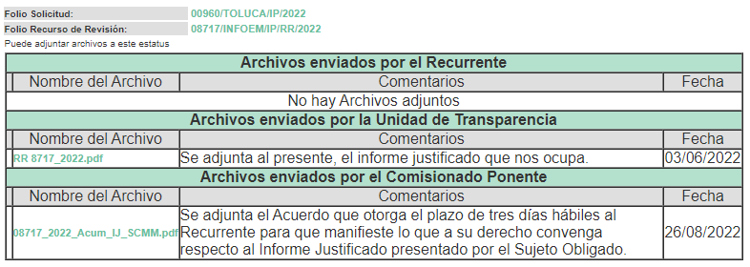

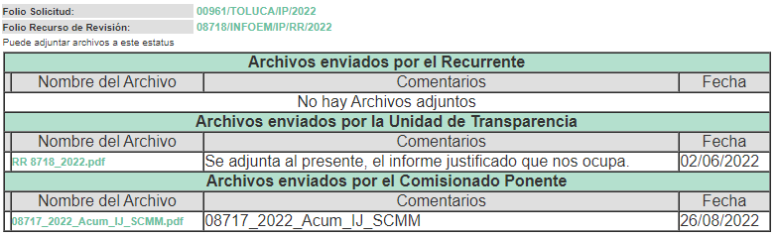

Informes Justificados que se pusieron a la vista del particular sucesivamente en fecha veintiséis de agosto de dos mil veintidós, el cual para el asunto 08717/INFOEM/IP/RR/2022 confirma su respuesta y para el Recurso de Revisión 08718/INFOEM/IP/RR/2022 refiere que por las causas expuestas en el Informe Justificado se sobresea el asunto; de lo cual este Orégano Garante entrara al análisis de las diversas documentales en el Considerando correspondiente.

d) Manifestaciones del Recurrente.
De las constancias que obran en el expediente electrónico del Sistema de Acceso a la Información Mexiquense (SAIMEX), se advierte que el particular no realizó sus manifestaciones conforme a derecho le correspondían.

e) Acuerdo de ampliación.
El uno de agosto de dos mil veintidós, se notificó a las partes el acuerdo de ampliación del plazo para resolver el Recurso de Revisión en estudio, por un periodo de hasta quince días hábiles, de conformidad con el artículo 181, tercer párrafo de la Ley de Transparencia y Acceso a la Información Pública del Estado de México y Municipios.

Este organismo garante no pasa por alto justificar, que el plazo para emitir resolución en el presente asunto encuentra justificación en el alto número de recursos de revisión recibidos dentro del primer semestre del año dos mil veintidós, que, en comparación con los recibidos el año pasado dentro del mismo periodo, se ha incrementado aproximadamente un 400%, circunstancia atípica que ha rebasado las capacidades técnicas y humanas del personal encargado de la proyección de las resoluciones a dichos medios de impugnación.

Por ello, es menester precisar que, si bien se ha excedido el plazo para resolver el presente medio de impugnación, de conformidad con la ley de la materia, el plazo para emitir resolución se encuentra justificado en los elementos para medir su razonabilidad de asuntos conforme a los parámetros establecidos por diversos órganos jurisdiccionales federales, aplicables también en procedimientos análogos, como el que nos ocupa.

Así, en términos de lo que establecen los artículos 8.1 y 25 de la Convención Americana sobre Derechos Humanos, los recursos deben ser sencillos y resolverse en el menor tiempo posible, tomando en consideración la dilación total del procedimiento; esto es, en un plazo razonable.

En ese sentido, el legislador fijó los términos procesales en las leyes, de manera general, sin que pudiera prever la variada gama de casos que son resueltos por los órganos jurisdiccionales o cuasi jurisdiccionales, tanto por la complejidad de los hechos, como por el número de casos que conocen.
Por ello, excepcionalmente, si un asunto es resuelto con posterioridad a los plazos señalados por la norma debe analizarse la razonabilidad del tiempo necesario para su resolución, atentos a los siguientes criterios:

a) Complejidad del asunto: La complejidad de la prueba, la pluralidad de sujetos procesales, el tiempo transcurrido, las características y contexto del recurso.
b) Actividad Procesal del interesado: Acciones u omisiones del interesado.
c) Conducta de la Autoridad: Las Acciones u omisiones realizadas en el procedimiento. Así como si la autoridad actuó con la debida diligencia.
d) La afectación generada en la situación jurídica de la persona involucrada en el proceso: Violación a sus derechos humanos.

De modo que, cuando se trate de un asunto excepcional, por alguna o todas las características mencionadas o bien, cuando el ingreso de asuntos al órgano jurisdiccional o cuasi jurisdiccional respectivo supere notoriamente al que podría considerarse normal, debe concluirse que es una excluyente de responsabilidad en relación con la actuación del funcionario, como ha acontecido en el caso que nos ocupa.
Argumento que encuentra sustento en la jurisprudencia P./J. 32/92 emitida por el Pleno de la Suprema Corte de Justicia de la Nación de rubro “TÉRMINOS PROCESALES. PARA DETERMINAR SI UN FUNCIONARIO JUDICIAL ACTUÓ INDEBIDAMENTE POR NO RESPETARLOS SE DEBE ATENDER AL PRESUPUESTO QUE CONSIDERÓ EL LEGISLADOR AL FIJARLOS Y LAS CARACTERÍSTICAS DEL CASO.”, visible en la Gaceta del Seminario Judicial de la Federación con el registro digital 205635.
Razones por las cuales cabe concluir que, la resolución al Recurso de Revisión se solventa hasta esta fecha, debido a que existe una excesiva carga de trabajo en desproporción a la capacidad de los recursos materiales y humanos con que cuenta este Instituto para atender la enorme demanda de usuarios que acuden para que se les garantice su Derecho de acceso a la información Pública y Protección de Datos Personales, aunado a la complejidad de los hechos a los que se refieren, así como al volumen del expediente, la extensión de los escritos y pruebas aportadas y desahogadas por las partes; lo que impide la tramitación de los recursos dentro de los términos legales previamente establecidos por la Ley, por tratarse de causas de fuerza mayor.

Al respecto, también son de considerar los criterios sostenidos por el Cuarto Tribunal Colegiado en Materia Administrativa del Primer Circuito, cuyos rubros y datos de identificación son los siguientes:

“PLAZO RAZONABLE PARA RESOLVER. DIMENSIÓN Y EFECTOS DE ESTE CONCEPTO CUANDO SE ADUCE EXCESIVA CARGA DE TRABAJO.” consultable en el Seminario Judicial de la Federación y su gaceta, con el registro digital 2002351.

“PLAZO RAZONABLE PARA RESOLVER. CONCEPTO Y ELEMENTOS QUE LO INTEGRAN A LA LUZ DEL DERECHO INTERNACIONAL DE LOS DERECHOS HUMANOS.”, visible en el Seminario Judicial de la Federación y su gaceta, con el registro digital 2002350.

Por ello, este organismo garante comprometido con la tutela de los derechos humanos confiados, señala que este exceso del plazo legal para resolver el presente asunto, resulta de carácter excepcional.

f) Cierre de Instrucción.
Una vez analizado el estado procesal que guarda el expediente, el cuatro de octubre de dos mil veintidós, la Comisionada Sharon Cristina Morales Martínez acordó el cierre de instrucción; así como, la remisión del mismo a efecto de ser resuelto, de conformidad con lo establecido en el artículo 185 fracciones VI y VIII de la Ley de Transparencia y Acceso a la Información Pública del Estado de México y Municipios.
CONSIDERANDO

- Competencia.
Este Instituto de Transparencia, Acceso a la Información Pública y Protección de Datos Personales del Estado de México y Municipios, es competente para conocer y resolver el presente Recurso de Revisión, conforme a lo dispuesto en los artículos 6, Apartado A de la Constitución Política de los Estados Unidos Mexicanos; 5, párrafos trigésimo, trigésimo primero y trigésimo segundo, fracciones IV y V de la Constitución Política del Estado Libre y Soberano de México; 2 fracción II, 13, 29, 36, fracciones I y II, 176, 178, 179, 181 párrafo tercero y 185 de la Ley de Transparencia y Acceso a la Información Pública del Estado de México y Municipios; y 9, fracciones I y XXIV y 11 del Reglamento Interior del Instituto de Transparencia, Acceso a la Información Pública y Protección de Datos Personales del Estado de México y Municipios.

SEGUNDO. Interés.
El Recurso de Revisión fue interpuesto por parte legítima, en atención a que se presentó por EL RECURRENTE, quien es la misma persona que formuló la solicitud de acceso a la Información Pública al SUJETO OBLIGADO, en razón de que las claves de acceso al Sistema de Acceso a la Información Mexiquense (SAIMEX) son personales e irrepetibles a lo cual se tiene certeza que se trata del mismo particular.

TERCERO. Justificación de la Acumulación de los Recursos.
De las constancias que obran en los expedientes acumulados, se advierte que en los Recursos de Revisión 08717/INFOEM/IP/RR/2022 y 08718/INFOEM/IP/RR/2022, fueron presentados por el mismo RECURRENTE respecto de los actos u omisiones del mismo SUJETO OBLIGADO, razón por la cual, resulta conveniente su trámite de forma unificada para homogéneamente resolver y evitar la emisión de resoluciones contradictorias, derivado de ello este Órgano Garante realizó la acumulación respectiva, de conformidad con lo dispuesto en el artículo 18, del Código de Procedimientos Administrativos del Estado de México, de aplicación supletoria en términos del artículo 195 de la Ley de Transparencia y Acceso a la Información Pública del Estado de México y Municipios en vigor, que a la letra señalan:

“Código de Procedimientos Administrativos del Estado de México

“Artículo 18.- La autoridad administrativa o el Tribunal acordarán la acumulación de los expedientes del procedimiento y proceso administrativo que ante ellos se sigan, de oficio o a petición de parte, cuando las partes o los actos administrativos sean iguales, se trate de actos conexos o resulte conveniente el trámite unificado de los asuntos, para evitar la emisión de resoluciones contradictorias. La misma regla se aplicará, en lo conducente, para la separación de los expedientes.”

Ley de Transparencia y Acceso a la Información Pública del Estado de México y Municipios

“Artículo 195. En la tramitación del recurso de revisión se aplicarán supletoriamente las disposiciones contenidas en el Código de Procedimientos Administrativos del Estado de México.”
(Énfasis añadido)

De lo dispuesto en los numerales citados en el párrafo que antecede, dicha acumulación procede cuando:

- El solicitante y la información referida sean las mismas;
- Las partes o los actos impugnados sean iguales;
- Cuando se trate del mismo solicitante, el mismo Sujeto Obligado, y
- Aun tratándose de solicitudes diversas, resulte conveniente la resolución unificada de los asuntos.

Conforme a lo anterior, los recursos de revisión que nos ocupan fueron interpuestos por el mismo RECURRENTE ante el mismo SUJETO OBLIGADO, por lo que, resulta conveniente la resolución conjunta por economía procesal y con el fin de no emitir resoluciones contradictorias entre sí, en caso de resolverlos en forma separada por Ponentes diferentes.

CUARTO. Oportunidad.
El Recurso de Revisión fue interpuesto dentro del plazo de quince días hábiles, contados a partir del día siguiente al que EL RECURRENTE tuvo conocimiento de la respuesta impugnada; tal y como, lo prevé el artículo 178 de la Ley de Transparencia y Acceso a la Información Pública del Estado de México y Municipios, que establece:

“Artículo 178. El solicitante podrá interponer, por sí mismo o a través de su representante, de manera directa o por medios electrónicos, Recurso de Revisión ante el Instituto o ante la Unidad de Transparencia que haya conocido de la solicitud dentro de los quince días hábiles, siguientes a la fecha de la notificación de la respuesta.

A falta de respuesta del sujeto obligado, dentro de los plazos establecidos en esta Ley, a una solicitud de acceso a la Información Pública, el recurso podrá ser interpuesto en cualquier momento, acompañado con el documento que pruebe la fecha en que presentó la solicitud.

En el caso de que se interponga ante la Unidad de Transparencia, ésta deberá remitir el Recurso de Revisión al Instituto a más tardar al día siguiente de haberlo recibido.”

En esa tesitura, atendiendo a que EL SUJETO OBLIGADO notificó las respuesta a las solicitudes de acceso a la Información Pública, el día seis de mayo de dos mil veintidós; así, el plazo de quince días hábiles que el artículo 178 de la Ley de la materia otorga al RECURRENTE para presentar el respectivo Recurso de Revisión, transcurrió del día nueve al veintisiete de mayo de dos mil veintidós, sin contemplar en el cómputo los días siete, ocho, catorce, quince, veintiuno y veintidós de mayo de dos mil veintidós; por corresponder a sábados y domingos, considerados como días inhábiles, en términos del artículo 3, fracción X de la Ley de Transparencia y Acceso a la Información Pública del Estado de México y Municipios.

En ese tenor, si los Recursos de Revisión que nos ocupa se interpusieron dentro de los márgenes temporales previstos en el citado precepto legal y, por tanto, se considera oportuno.

QUINTO. Procedibilidad.
Esta Ponencia considera importante precisar que conforme al artículo 180, fracción II, último párrafo de la Ley de Transparencia y Acceso a la Información Pública del Estado de México y Municipios, cuando las solicitudes se presenten de manera electrónica no es requisito indispensable el proporcionar el nombre, tal como se muestra a continuación:

“Artículo 180. El recurso de revisión contendrá:
…
II. El nombre del solicitante que recurre o de su representante y, en su caso, …
En caso de que el recurso se interponga de manera electrónica no será indispensable que contengan los requisitos establecidos en las fracciones II, IV, VII y VIII.”
(Énfasis añadido)

Es así que, derivado que el recurso de revisión materia del presente asunto, se interpuso de manera electrónica, no es necesario que contenga determinados requisitos, entre ellos, el nombre; por lo que, en el presente caso, al haber sido presentado el recurso de revisión vía SAIMEX, dicho requisito resulta innecesario.

Lo anterior es así, pues el artículo 15 de Ley de Transparencia y Acceso a la Información Pública del Estado de México y Municipios prevé que, toda persona tendrá acceso a la información sin necesidad de acreditar interés alguno o justificar su utilización, de lo que se infiere que para el ejercicio del derecho de acceso a la información pública, el nombre no es un requisito sine qua non para que los particulares ejerzan el derecho de acceso a la información pública, pues por el contrario la Ley de la materia prevé en su artículo 155, párrafo segundo la posibilidad de que las solicitudes de información sean anónimas, al utilizar un nombre incompleto o, inclusive un seudónimo.

Aunado a lo anterior, cabe precisar que los artículos 6, Apartado A, fracciones III y IV de la Constitución Política de los Estados Unidos Mexicanos y 5, párrafos trigésimo, trigésimo primero y trigésimo segundo, fracciones I, III, IV y V de la Constitución Política del Estado Libre y Soberano de México, garantizan el ejercicio del derecho de acceso a la información pública, toda vez que disponen que toda persona sin necesidad de acreditar interés alguno o justificar su utilización, tendrá acceso gratuito a la información pública.

Asimismo, se estima que el requisito relativo al nombre de EL RECURRENTE no constituye un presupuesto indispensable de procedibilidad de los recursos de revisión, en términos de los artículos 25 de la Convención Americana de Derechos Humanos, 1 párrafos segundo y tercero, 6 apartado A, fracciones III y IV de la Constitución Política de los Estados Unidos Mexicanos y 5, párrafo vigésimo segundo de la Constitución Política del Estado Libre y Soberano de México, debido a que el acceso a la información pública es un Derecho Humano que no requiere legitimación en la causa, sino que únicamente basta con que se encuentre legitimado en el procedimiento de recurso de revisión, circunstancia que se acredita en las constancias electrónicas del expediente, de las que se desprende que EL RECURRENTE es la misma persona que realizó la solicitud de acceso a la información pública que ahora se impugna.

Es así que, para el estudio de la materia sobre la que se resuelve el presente recurso de revisión, resulta intrascendente conocer el nombre de la persona que lo hubiere promovido, en virtud de que tanto la Constitución Política de los Estados Unidos Mexicanos, como la Constitución Política del Estado Libre y Soberano de México reconocen la prerrogativa de los individuos para que no resulte necesario la acreditación de un interés o justificar la utilización de la información; por lo que, resulta ocioso realizar dicho análisis, en la inteligencia de que se limitaría el ejercicio de un Derecho Humano, como el Derecho de Acceso a la Información Pública, por una cuestión procedimental.

SEXTO. Estudio y análisis del asunto.
Una vez determinada la vía sobre la que versará el presente recurso, y previa revisión del expediente electrónico formado en EL SAIMEX con motivo de la solicitud de información y del recurso a que da origen, es de señalar que el análisis del presente, se basará en el contenido íntegro de las actuaciones que obran en el expediente electrónico, para así estar en posibilidad este Órgano Colegiado de dictar el fallo correspondiente conforme a derecho, tomando en consideración los elementos aportados por las partes y respetando en todo momento al principio de máxima publicidad consagrado en nuestra Constitución Política de los Estados Unidos Mexicanos, Constitución Política del Estado Libre del Estado de México y demás leyes aplicables en la materia; así como, en los Tratados Internacionales en los que el Estado Mexicano sea parte, en concordancia con el párrafo tercero del artículo 1 de la Constitución Política de los Estados Unidos Mexicanos y diversos 8 y 9 de la Ley de Transparencia y Acceso a la Información Pública del Estado de México y Municipios.

Primeramente, es importante señalar que EL SUJETO OBLIGADO es competente para generar, administrar o poseer la información solicitada, derivado de que éste ha asumido la misma, ya que en la respuesta adjuntó diversos documentos solicitados.

Por lo que, el hecho de que EL SUJETO OBLIGADO haya asumido contar con la información pública solicitada, aceptó que es información que genera, posee y administra, en el ejercicio de sus funciones de derecho público, motivo por el cual se actualiza el supuesto jurídico, previsto en el artículo 12 de la Ley de Transparencia y Acceso a la Información Pública del Estado de México y Municipios, que a la letra señala:

“Artículo 12. Quienes generen, recopilen, administren, manejen, procesen, archiven o conserven información pública serán responsables de la misma en los términos de las disposiciones jurídicas aplicables.

Los sujetos obligados sólo proporcionarán la información pública que se les requiera y que obre en sus archivos y en el estado en que ésta se encuentre. La obligación de proporcionar información no comprende el procesamiento de la misma, ni el presentarla conforme al interés del solicitante; no estarán obligados a generarla, resumirla, efectuar cálculos o practicar investigaciones.”

En atención a lo anterior, el estudio de la naturaleza jurídica de la información pública solicitada, tiene por objeto determinar si EL SUJETO OBLIGADO la genera, posee o administra; sin embargo, en aquellos casos en que éste la asume, a nada práctico nos conduciría su estudio, ya que como se observa de la respuesta vertida por EL SUJETO OBLIGADO, dicha información, fue admitida por el mismo; actualizándose el supuesto artículo 12 de la Ley de la materia, anteriormente referido.

Una vez determinada la vía sobre la que versará el presente Recurso y previa revisión del expediente electrónico formado en el SAIMEX, es conveniente analizar si la respuesta del SUJETO OBLIGADO cumple con los requisitos del Derecho de Acceso a la Información Pública, por lo que, para efectos de mejor estudio y comprensión, conviene citar la petición del RECURRENTE, así como, la respuesta otorgada por EL SUJETO OBLIGADO, motivo por el cual se realiza la siguiente tabla, para mayor entendimiento:

Solicitud | Respuesta/Informe Justificado | Comentarios
08717/INFOEM/IP/RR/2022  “SOLICITO EL PRESUPUESTO AUTORIZADO, EL EJERCIDO Y EL PAGADO POR PARTIDA PRESUPUESTAL DE LA COORDINACION GENERAL DE COMUNICACIÓN SOCIAL, DE LOS AÑOS 2019, 2020 y 2021.” (Sic) | Respuesta:  Mediante respuesta el servidor público habilitado hace mención que respecto al presupuesto autorizado, ejercido y pagado de la Coordinación General de Comunicación Social en los años 2019, 2020 y 2021, anexa los formatos denominados Auxiliares de Avance Presupuestal de Egresos; que luego, de la revisión para los años 2019 y 2020 entrega de manera completa la información, sin embargo, para el año 2021, entrega únicamente hasta el 30 de septiembre de 2021, en consecuencia, se encuentra incompleto el presupuesto ejercido y pagado.  Informe Justificado:  Confirma su respuesta inicial | Parcial
08717/INFOEM/IP/RR/2022  “SOLICITO EL PRESUPUESTO AUTORIZADO DE LA COORDINACION GENERAL DE COMUNICACION SOCIAL POR PARTIDA PRESUPUESTAL DEL AÑO 2022.” (Sic) | Respuesta:  Mediante respuesta el servidor público habilitado hace de conocimiento al particular el presupuesto autorizado en el ejercicio 2021 a la Coordinación General de Comunicación Social, es de $16, 632, 430.23 (dieciséis millones seiscientos treinta y dos mil cuatrocientos treinta pesos 23/100 M.N), y del cual se observan las partidas presupuestales aplicables y el monto que se asignó.  Informe Justificado:  Confirma su respuesta inicial | Colma

Una vez desagregada las constancias que integran el expediente electrónico del SAIMEX, se precisa que para el Recurso de Revisión 08718/INFOEM/IP/RR/2022, el cual se solicita el presupuesto autorizado a la Coordinación General de Comunicación Social, por partida presupuestal del año 2022, este Órgano Garante determina confirmar la respuesta del ente recurrido toda vez que cumple con lo solicitado por el particular para mayor precisión se inserta la siguiente imagen:

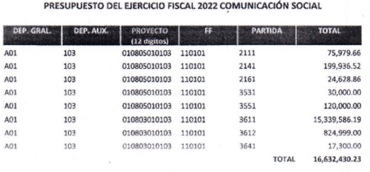

Para el caso del Recurso de Revisión 08717/INFOEM/IP/RR/2022, en donde se solicita el presupuesto autorizado, el ejercido y el pagado por partida presupuestal de la coordinación general de comunicación social, de los años 2019, 2020 y 2021; entrega el Ayuntamiento de Toluca los formatos denominados Auxiliares de Avance Presupuestal de Egresos, que para los años 2019 y 2020, se observa que dicho formatos contienen la partida presupuestal, contiene el presupuesto autorizado, pagado y ejercido al 31 de diciembre los años en comento, tal y como se advierte a continuación de las siguientes capturas de pantallas

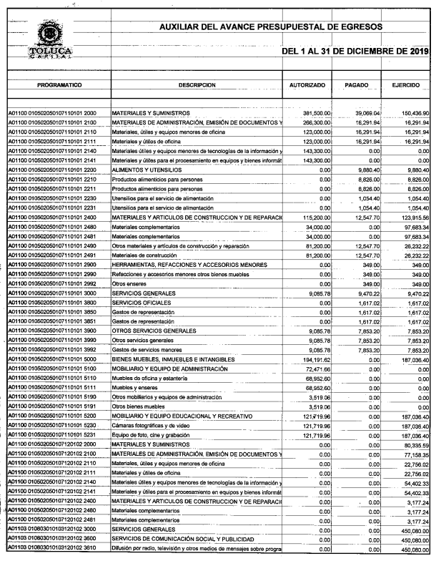
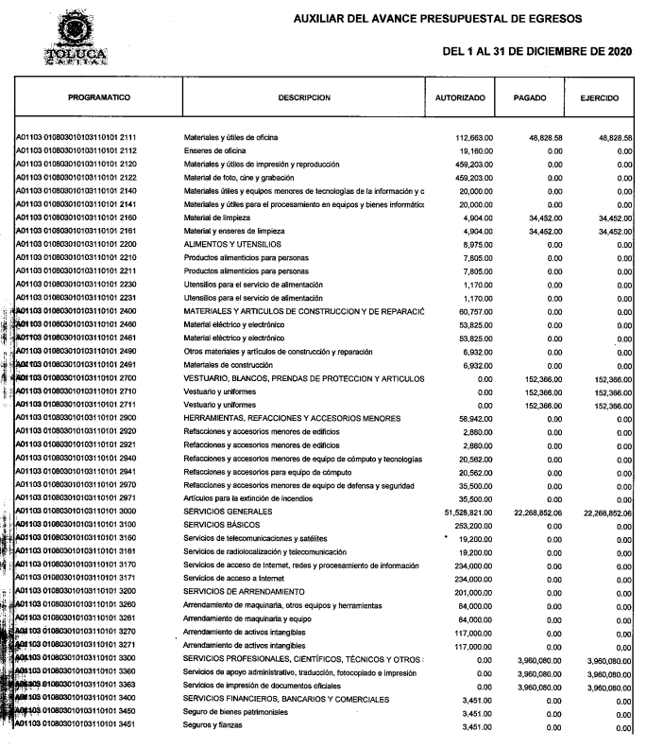

Derivado de los formatos denominados Auxiliares de Avance Presupuestal del Egresos de 2019 y 2020, este Órgano Garante cumple con lo requerido por el particular, en consecuencia, se colma el derecho al acceso a la información;

Es así que, al haber existido un pronunciamiento por el área legalmente facultadas para generar, administrar o poseer la información, este Órgano Garante no está facultado para manifestarse sobre la veracidad de lo manifestado por parte de este, pues no existe precepto legal alguno en la Ley de la materia que lo faculte para ello, consecuentemente deben tenerse por atendidos los requerimientos en cuestión.

A efecto de sustentar lo anterior, resulta aplicable lo plasmado en el criterio 31-10 emitido por el entonces Instituto Federal de Acceso a la Información y Protección de Datos (IFAI) ahora Instituto Nacional de Transparencia, Acceso a la Información, y Protección de Datos Personales (INAI), el cual se transcribe a continuación:

“El Instituto Federal de Acceso a la Información y Protección de Datos no cuenta con facultades para pronunciarse respecto de la veracidad de los documentos proporcionados por los sujetos obligados. El Instituto Federal de Acceso a la Información y Protección de Datos es un órgano de la Administración Pública Federal con autonomía operativa, presupuestaria y de decisión, encargado de promover y difundir el ejercicio del derecho de acceso a la información; resolver sobre la negativa de las solicitudes de acceso a la información; y proteger los datos personales en poder de las dependencias y entidades. Sin embargo, no está facultado para pronunciarse sobre la veracidad de la información proporcionada por las autoridades en respuesta a las solicitudes de información que les presentan los particulares, en virtud de que en los artículos 49 y 50 de la Ley Federal de Transparencia y Acceso a la Información Pública Gubernamental no se prevé una causal que permita al Instituto Federal de Acceso a la Información y Protección de Datos conocer, vía recurso revisión, al respecto.”

Por otra parte, relativo al año 2021 el ente recurrido entrega el presupuesto ejercido y pagado hasta el 30 de septiembre de 2021, tal y como se advierte a continuación:

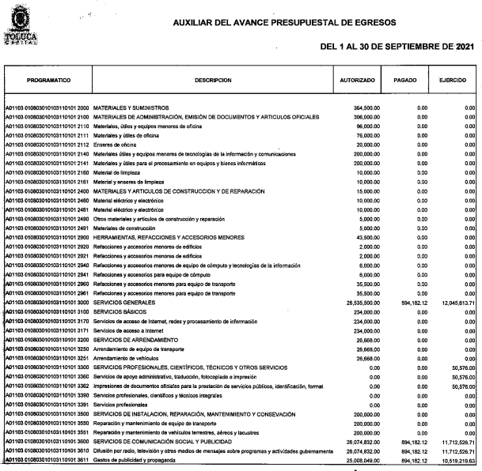

De lo anterior se puede advertir que el presupuesto ejercido y pagado no se encuentra completo ya que falta conocer del 01 de octubre al 31 de diciembre; por lo que, EL SUJETO OBLIGADO deberá de entregar la información con el fin de colmar el derecho al acceso a la información.

Es así que, del análisis realizado a las documentales que integran el expediente electrónico se advierte que EL SUJETO OBLIGADO proporcionó la respuesta del servidor público habilitado competente, es decir, el Director General de la Tesorería Municipal, que, de acuerdo con el Código Reglamentario Municipal de Toluca, dispone:

“DE LA TESORERÍA MUNICIPAL

Artículo 3.19. La o el titular de la Tesorería Municipal tendrá las siguientes atribuciones:

I. Coordinar la orientación técnica a los contribuyentes en el cumplimiento de sus obligaciones fiscales, el calendario de aplicación de las disposiciones tributarias y los procedimientos para su debida observancia;
II. Proporcionar la asesoría en materia de interpretación y aplicación de las leyes tributarias que le sea solicitada por el Ayuntamiento, la administración pública municipal y las o los contribuyentes;
III. Aplicar el procedimiento administrativo de ejecución para recuperar y/o cancelar los créditos fiscales, cuentas incobrables y cuentas incosteables;
IV. Emitir las políticas que en materia de ejercicio presupuestal sean de observancia por las dependencias municipales;
V. Proponer las disposiciones de racionalidad, austeridad y disciplina presupuestales;
VI. Otorgar suficiencia presupuestal a las solicitudes de adquisiciones y servicios, así como las ampliaciones del monto del gasto operativo de las dependencias y organismos auxiliares;
VII. Supervisar el registro y control de las operaciones financieras presupuestales y contables, revisar y autorizar la integración de los informes mensuales y la cuenta pública anual del Municipio para que se entregue de manera oportuna y con apego a los lineamientos establecidos en los ordenamientos jurídicos aplicables;
VIII. Coadyuvar con el presidente municipal en los juicios de carácter fiscal que se ventilen ante cualquier tribunal, cuando tenga interés la hacienda pública municipal, así como en la tramitación de los recursos administrativos de inconformidad en materia fiscal que interpongan los contribuyentes;
IX. Verificar que se mantenga actualizada la información catastral del territorio municipal conforme a las disposiciones legales y reglamentarias aplicables en dicha materia;
X. Corroborar que se lleve a cabo la debida garantía del interés fiscal, cuando así lo determinen las disposiciones legales;
XI. Hacer efectivos los depósitos, fianzas, títulos de crédito y en general cualquier garantía o derecho otorgado para garantizar el interés fiscal, incluyendo el adeudo de intereses o de los accesorios legales generados por pago extemporáneo;
XII. Ejercer en el ámbito de su competencia las atribuciones derivadas del sistema estatal de coordinación hacendaria, así como de los convenios y acuerdos que se celebren en el marco del propio sistema;
XIII. Determinar, liquidar, recaudar, fiscalizar y administrar las contribuciones, aprovechamientos, los productos y en general, todos los ingresos municipales”

(Énfasis añadido)

Es así que, del análisis realizado a las documentales que integran el expediente electrónico se advierte que en el apartado de “requerimientos” se puede advertir el pronunciamiento por parte del servidor público habilitado competente para entregar la información.

De igual modo, no se omite comentar que si bien las respuestas emitidas por el servidor público suponen un documento público ad hoc, a través del cual se pronunciaron respecto del requerimiento del particular, también lo es que reúne los requisitos previstos en el artículo 57 del Código de Procedimientos Administrativos del Estado de México de aplicación supletoria a nuestra Ley en términos del artículo 195 de la Ley de Transparencia y Acceso a la Información Pública del Estado de México y Municipios, en el que se establece que son documentos públicos, aquéllos cuya formulación está encomendada por ley, dentro de los límites de sus facultades, a las personas dotadas de fe pública y los expedidos por servidores públicos en el ejercicio de sus funciones.

La calidad de públicos se demuestra por la existencia regular, sobre los documentos, de sellos, firmas u otros signos exteriores que, en su caso, prevengan las leyes, salvo prueba en contrario.

Robustece lo anterior, la tesis del rubro y texto siguiente, de la Suprema Corte de Justicia de la Nación.

“DOCUMENTO PUBLICO. QUE DEBE ENTENDERSE POR. Se entiende por documento público, el testimonio expedido por funcionario público, en ejercicio de sus funciones, el cual tiene valor probatorio y hace prueba plena, ya que hace fe respecto del acto contenido en él.

DOCUMENTOS PUBLICOS. Los documentos públicos hacen prueba plena, y es documento público auténtico, conforme a la ley procesal civil, todo instrumento autorizado y firmado por funcionario público, que tenga derecho a certificar y que lleve el sello o timbre a la oficina respectiva, y si carece de estos requisitos no puede considerarse como auténticos”

Razón por la cual, este Órgano Garante determina ordenar al SUJETO OBLIGADO haga entrega de los documentos donde conste el presupuesto pagado y ejercido por partida presupuestal del 01 de octubre al 31 de diciembre de 2021.

Debido a lo anteriormente expuesto, este Instituto estima que las razones o motivos de inconformidad hechos valer por EL RECURRENTE devienen fundadas y suficientes para MODIFICAR la respuesta del SUJETO OBLIGADO que dio origen al Recurso de Revisión 08717/INFOEM/IP/RR/2022 y ordenarle haga entrega de la información descrita en párrafos anteriores, así mismo, resultan infundadas las razones o motivos de inconformidad del Recurso de Revisión 08718/INFOEM/IP/RR/2022; en consecuencia, este Órgano Garante determina CONFIRMAR en término del presente Considerando

Así, con fundamento en lo previsto en los artículos 5, párrafos trigésimo, trigésimo primero y trigésimo segundo, fracciones IV y V de la Constitución Política del Estado Libre y Soberano de México; 2, fracción II, 29, 36, fracciones I y II, 176, 178, 179, 181, 185 fracción I, 186 y 188 de la Ley de Transparencia y Acceso a la Información Pública del Estado de México y Municipios, este Pleno:

R E S U E L V E

PRIMERO. Resultan fundadas las razones o motivos de inconformidad planteadas por EL RECURRENTE en el Recurso de Revisión 08717/INFOEM/IP/RR/2022, en consecuencia, se Modifica la respuesta proporcionada por el SUJETO OBLIGADO y se Ordena haga entrega al RECURRENTE, vía el Sistema de Acceso a la Información Mexiquense (SAIMEX), lo siguiente:

“Los documentos donde conste el presupuesto pagado y ejercido por partida presupuestal del 01 de octubre al 31 de diciembre de 2021.”

SEGUNDO. Resultan infundadas las razones o motivos de inconformidad planteadas por EL RECURRENTE, en consecuencia, se CONFIRMA la respuesta del SUJETO OBLIGADO otorgada a la solicitud de acceso a la información pública que dio origen al Recurso de Revisión 08718/INFOEM/IP/RR/2022, en términos del Considerando Quinto.

TERCERO. Notifíquese mediante Sistema de Acceso a la Información Mexiquense al Titular de la Unidad de Transparencia del SUJETO OBLIGADO, para que conforme a los artículos 186, último párrafo y 189, párrafo segundo de la Ley de Transparencia y Acceso a la Información Pública del Estado de México y Municipios, dé cumplimiento a lo ordenado dentro del plazo de diez días hábiles, debiendo informar a este Instituto en un plazo de tres días hábiles siguientes sobre el cumplimiento dado a la presente resolución.

CUARTO. Notifíquese al RECURRENTE la presente resolución vía Sistema de Acceso a la Información Mexiquense (SAIMEX).

QUINTO. Hágase del conocimiento al RECURRENTE, que de conformidad con lo establecido en el artículo 196 de la Ley de Transparencia y Acceso a la Información Pública del Estado de México y Municipios, podrá impugnarla vía Juicio de Amparo en los términos de las leyes aplicables.

SEXTO. De conformidad con el artículo 198 de la Ley de Transparencia y Acceso a la Información Pública del Estado de México y Municipios, de considerarlo procedente, el Sujeto Obligado de manera fundada y motivada, podrá solicitar una ampliación de plazo para el cumplimiento de la presente resolución.

ASÍ LO RESUELVE, POR UNANIMIDAD DE VOTOS EL PLENO DEL INSTITUTO DE TRANSPARENCIA, ACCESO A LA INFORMACIÓN PÚBLICA Y PROTECCIÓN DE DATOS PERSONALES DEL ESTADO DE MÉXICO Y MUNICIPIOS, CONFORMADO POR LOS COMISIONADOS JOSÉ MARTÍNEZ VILCHIS; MARÍA DEL ROSARIO MEJÍA AYALA; SHARON CRISTINA MORALES MARTÍNEZ; LUIS GUSTAVO PARRA NORIEGA Y GUADALUPE RAMÍREZ PEÑA; EN LA TRIGÉSIMA SEXTA SESIÓN ORDINARIA CELEBRADA EL CINCO DE OCTUBRE DE DOS MIL VEINTIDÓS, ANTE EL SECRETARIO TÉCNICO DEL PLENO, ALEXIS TAPIA RAMÍREZ.
SCMM/BLA/DEMF/CCC

